

**市川市立福栄小学校**

**1学年 学年だより**

**令和５年９月１日(金)**

**なかよし**

長い夏休みが終わり、学校に子どもたちの元気な声が学校に戻ってきました。夏休み前よりも成長した子どもたちの姿を見ることができて嬉しく思います。今日からまた、気持ち新たに、元気いっぱい、笑顔いっぱいに過ごしてほしいと思います。

今月は、前期のまとめの月です。学んだことをしっかりと理解できるように、支援・指導にあたりたいと思います。ご家庭でのあたたかな励ましやお声がけなど、引き続きよろしくお願いいたします。

MC900413552[1]

9月　行事予定

|  |  |  |  |  |  |  |
| --- | --- | --- | --- | --- | --- | --- |
| 日 | 月 | 火 | 水 | 木 | 金 | 土 |
| 8/27 | 28 | 29  **夏　 季　 休　 業** | 30 | 31 | 9/１  **出会いの会**  **３校時日課**  **11:30下校** | ２ |
| ３ | ４  **給食開始** | 5  **身体測定** | 6 | 7  **シャボン玉遊び**  **３・４校時**  （雨天時は8日） | 8 | 9 |
| 10 | 11 | 12 | 13  **読み聞かせ**  **定例研**  **13;１５下校** | 14 | 15 | 16 |
| 17 | 18  **敬老の日** | 19 | 20 | 21 | 22 | 23  **秋分の日** |
| 24 | 25 | 26 | **27**  **学校徴収金**  **引き落とし日** | 28 | 29 | 30 |

長期休みが終わりました。生活リズムを取り戻すまでは、保護者の方の支援が必要です。

４月当初のように、毎日の持ち物を自分で用意ができるようになるまで見守ってあげてください。また、学校に関係のないものは持ってこないように、ランドセルや筆箱の中身を毎日必ずご確認ください。連絡帳も毎日必ず目を通していただき、宿題や持ち物などのご確認も併せてよろしくお願いします。

|  |  |  |  |
| --- | --- | --- | --- |
| 国語 | なつの おもいでを はなそう  かたかなの ことば  けんかした山 | 算数 | １０より おおきい かず  なんじ なんじはん |
| 音楽 | どれみでうたったり ふいたりしよう | 体育 | ボールなげゲーム・リレー |
| 生活 | シャボン玉遊び  夏となかよし・秋となかよし | 道徳 | ぼくのしごと　ぼくとシャミオン  どきどき どっきんぐ |
| 図工 | けむりのきしゃのえをかこう・はことはこをくみあわせて・ひかりのくにのなかまたち | | |

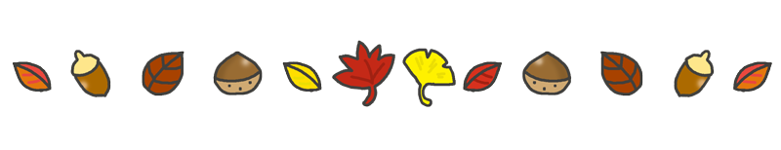

学　習　予　定

９月学校徴収金

【学年費購入品目】（９月購入分）　　　 1

運動会軍手・・・・・・・・・・・・・・・・・・・・・・・・・1３０円

算数ノート・・・・・・・・・・・・・・・・・・・・・・・・・・１６０円

国語ノート・・・・・・・・・・・・・・・・・・・・・・・・・・１６０円

漢字練習ノート・・・・・・・・・・・・・・・・・・・・・・１６０円

サマー夏休みの課題・・・・・・・・・・・・・・・・・230円

ひかりのくにのなかまたち・・・・・・・・・・・・180円

手提げ袋と紙一式・・・・・・・・・・・・・・・・・・・・・６０円

ボンドタッチ・・・・・・・・・・・・・・・・・・・・・・・・・１５０円

＊6月に徴収させていただいたフラットファイル代金が110円ではなく70円でした。差額40円で1人1枚ずつ四つ切画用紙を購入しました。

学級費・・・・・・・・・・・・・・・・・・・・・・・・・・・・・・・150円

手数料・・・・・・・・・・・・・・・・・・・・・・・・・・・・・・・・88円

PTA会費・・・・・・・・・・・・・・・・・・・・・・・・・・・・600円

学年購入費…・・・・・・・・・・・・・・・・・・・・・　　1230円

○口座引落し日　２７日

**引き落とし金額・・・・・・・・・・　2,０６8円（1,468円）**



**お知らせ・おねがい**

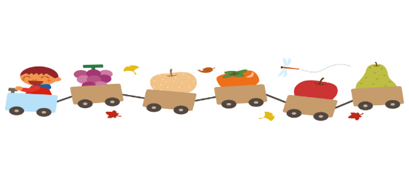

**★後期の教科書について★**

・本日、後期に使用する教科書を配付しました。乱丁・落丁を確認し、記名してください。

**国語は１０月頃から、使う予定です**。連絡帳にてお知らせしますので、持たせてください。

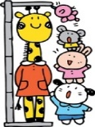**図画工作（下）と生活科（下）の教科書は、２年生で使います。ご家庭で保管をお願いします。**

**★身体計測について★**

・**５日（火）に身体計測**があります。**体操服**を忘れずに持たせてください。

**★生活科について★**

・７日（木）３、４校時にシャボン玉遊びをします。

**①体操服 ②赤白帽子 ③フェイスタオル ④フェイスタオルを持ち帰る際の袋（レジ袋等）**を必ず持たせてください。天候により延期した場合の予備日は、８日（金）となります。

尚、**材料費として３００円徴収させていただきます。**封筒にクラスと氏名をご記入いただき、お金を入れてください**。６日（水）までに持たせてください。**お願いいたします。

　（当日欠席された場合は、後日返金させて頂きます。）